CARTA DE PATROCINIO

Presentada la iniciativa “Proyecto de Ley para la creación del Ministerio del Mar”, a cargo del equipo de estudiantes del Instituto Obispo Silva Lezaeta de Calama, Región de Antofagasta; al Torneo Delibera 2017, organizado por la Biblioteca del Congreso Nacional, manifiesto mi concordancia y adhesión a dicha iniciativa, ya que, es una materia que compete a gran cantidad de ciudadanos de nuestro país.

Otorgo mi apoyo, en virtud de que este tipo de instancias son una excelente oportunidad para que los jóvenes puedan tener un acercamiento a las problemáticas de su entorno, permitiendo una sólida formación ciudadana.
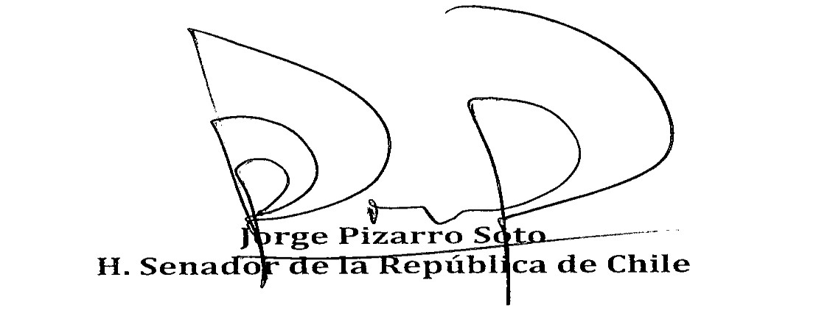

Valparaíso, mayo 04 del 2017

